**UNIVERSIDAD TECNOLÓGICA NACIONAL**

**Facultad Regional Concepción del Uruguay**



Desarrollo de Aplicaciones Cliente-Servidor

Documento de Diseño

**CARRERA:** Ingeniería en Sistemas de Información

**DOCENTES**: Kloster, Lucas - Bouchet Adhemar

**ALUMNOS**: Albornoz Milton - Caporale Matias - Nahuel Montesino - Agustin Raffo

## Modelo de datos

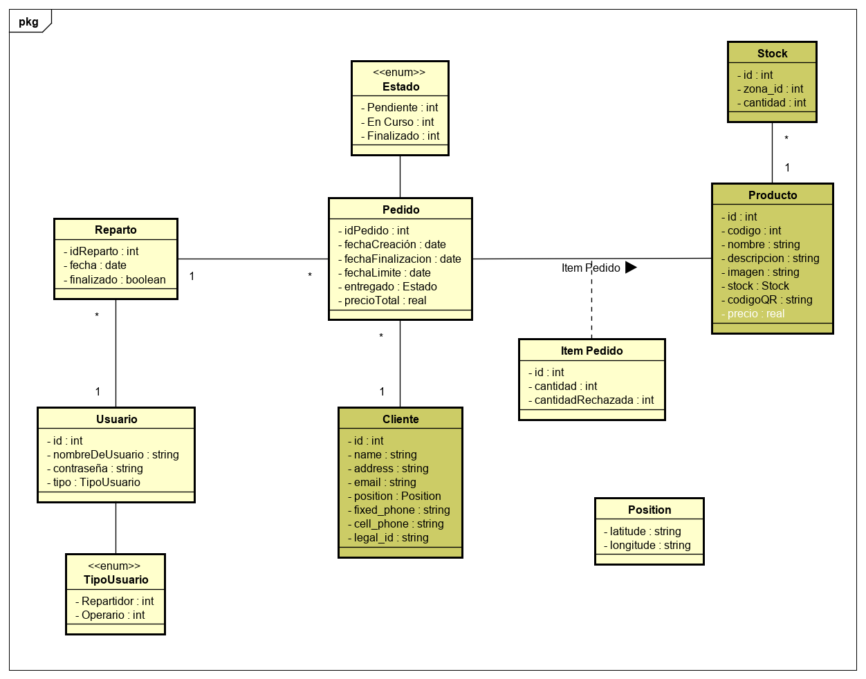

## Diagrama de secuencia

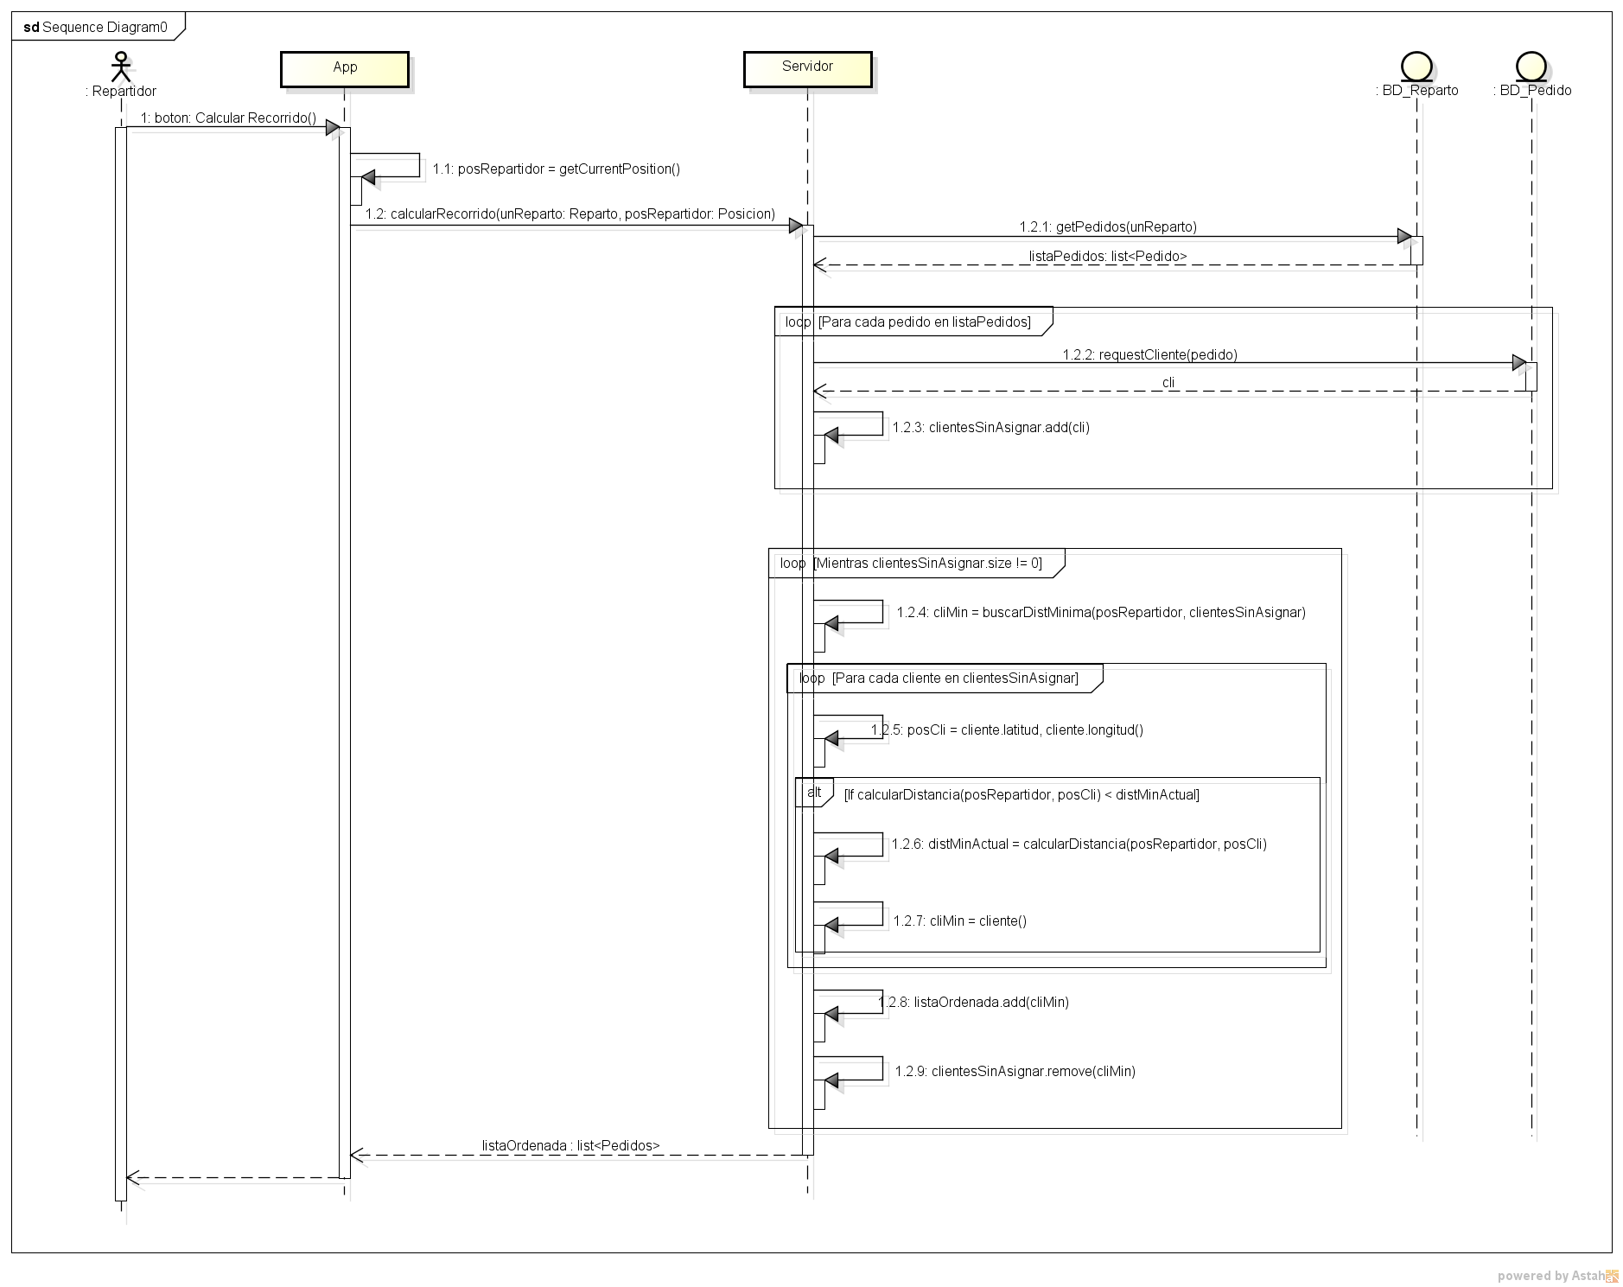

## Diagrama de arquitectura

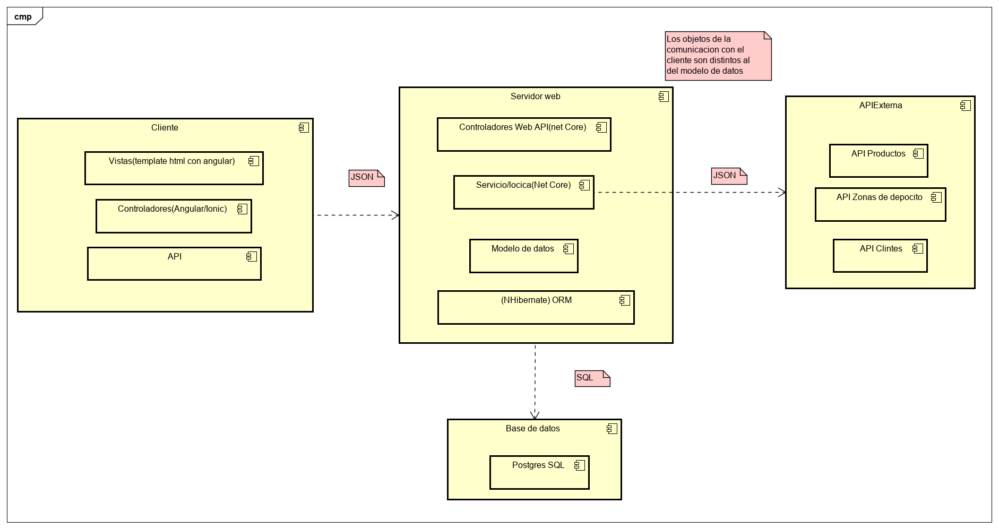

## Prototipos de pantallas

Pantalla Principal repartos Entregas pendientes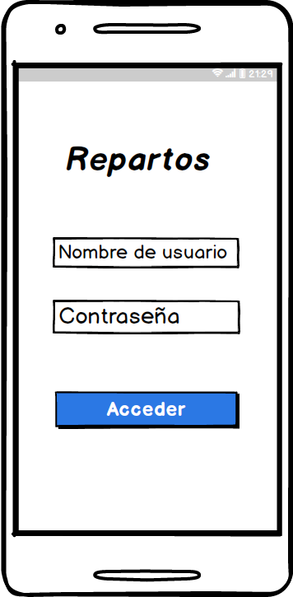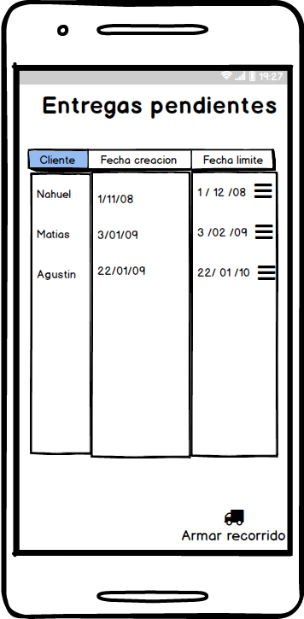

Información pedido Lista de entregas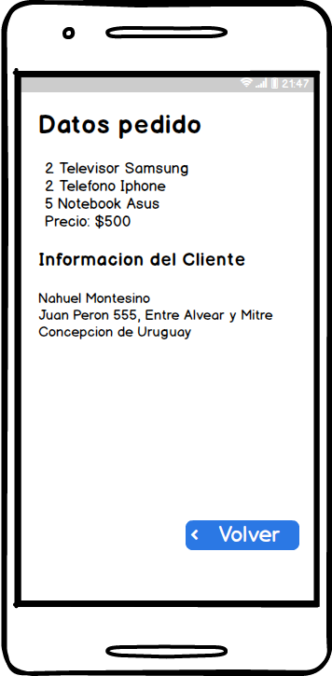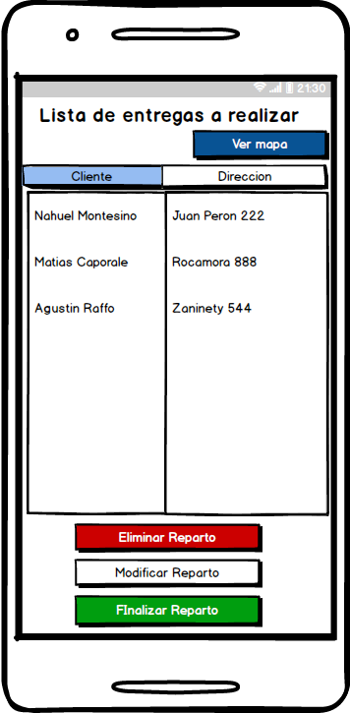

Modificar Reparto

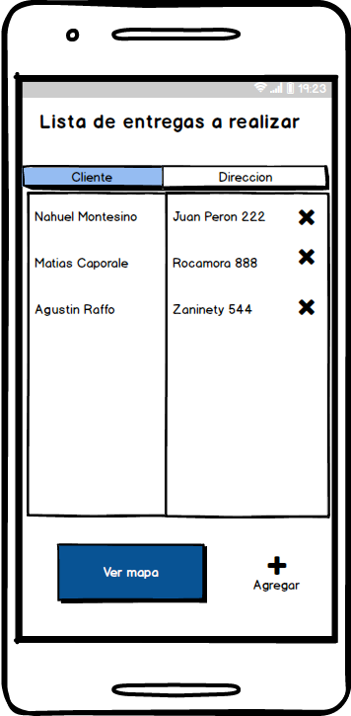

Mapa recorrido Registrar entrega

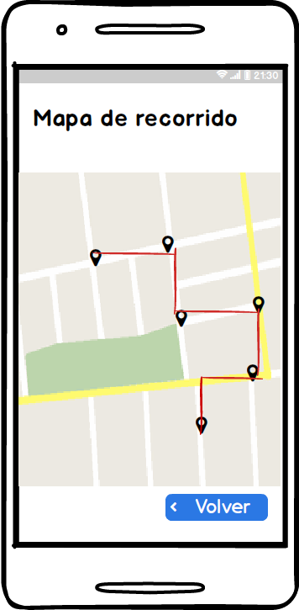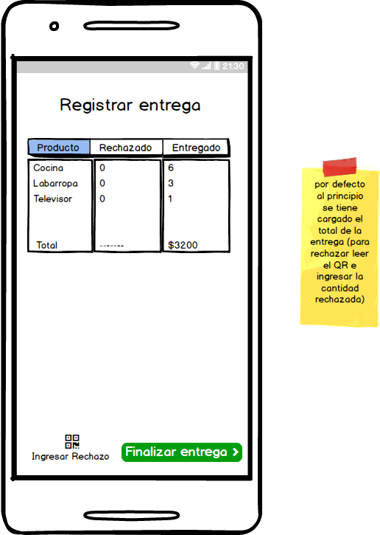

Escanear codigo QR

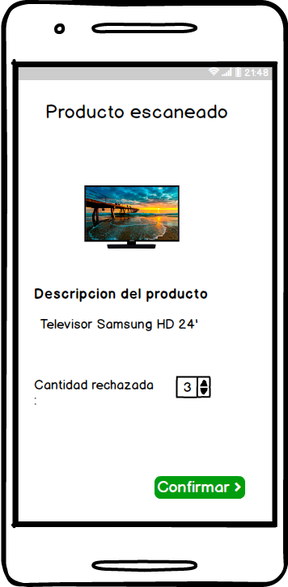

**Cargar repartos operario**

Iniciar sesión operario Seleccionar cliente

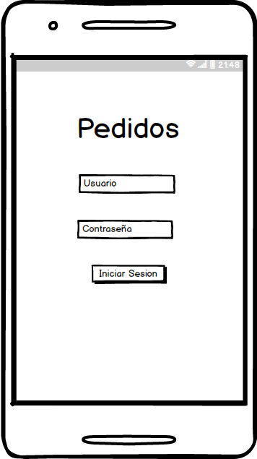 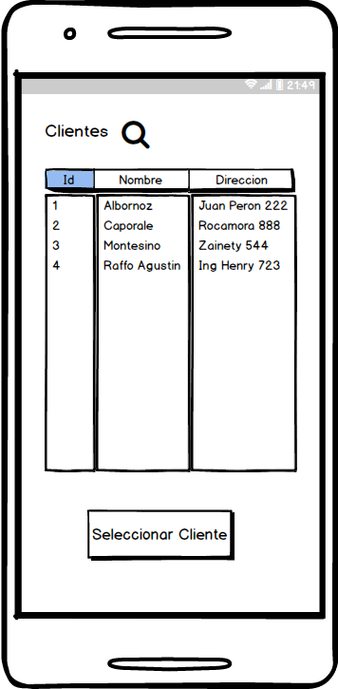

Agregar Productos

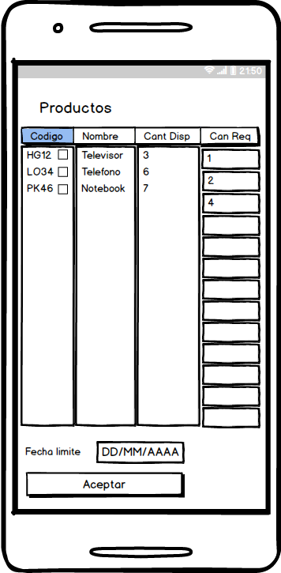

## Documentación de API

|  |  |  |
| --- | --- | --- |
| **URL** | **METODO** | **DESCRIPCIÓN** |
| /repartos | POST | Agregar un nuevo reparto |
| GET | Trae todos los repartos |
| /repartos/{id} | GET | Devuelve un reparto segun id |
| PUT | Actualiza un reparto |
| DELETE | Elimina un reparto |
| /repartos/{id}/pedidos | GET | Trae los pedidos de un reparto |
| /pedidos | POST | Agregar un nuevo pedido |
| GET | Trae todos los pedidos |
| /pedidos/{id} | GET | Devuelve un pedido |
| PUT | Actualiza un pedido |
| DELETE | Elimina un pedido |
| /pedidos/pendientes | GET | Trae todos los pedidos pendientes |
| /clientes | GET | Trae todos los clientes |
| /clientes/{id} | GET | Trae un cliente por id |
| /productos | GET | Trae todos los productos |
| /productos/{id} | GET | Trae un producto por id |

|  |  |
| --- | --- |
| Path | /repartos |
| Metodo | POST |
| Parametros |  |
| Body | {  fecha:Date,  finalizado:boolean  } |
| Respuesta |  |
| Errores | HttpStatus: 500 (Error desconocido)  HttpStatus: 401 (Usuario no autorizado) |

|  |  |
| --- | --- |
| Path | /repartos |
| Metodo | GET |
| Parametros |  |
| Body |  |
| Respuesta | { [  {  id:number,  fecha:Date,  Finalizado:boolean  },  {reparto2},  …  ] } |
| Errores | HttpStatus: 500 (Error desconocido)  HttpStatus: 401 (Usuario no autorizado)  HttpStatus: 400 (Id Inexistente) |

|  |  |
| --- | --- |
| Path | /repartos/{id} |
| Metodo | GET |
| Parametros | id:number |
| Body |  |
| Respuesta | {  id:number,  fecha:Date,  Finalizado:boolean  } |
| Errores | HttpStatus: 500 (Error desconocido)  HttpStatus: 401 (Usuario no autorizado)  HttpStatus: 400 (Id Inexistente) |

|  |  |
| --- | --- |
| Path | /repartos/{id} |
| Metodo | PUT |
| Parametros | id:number |
| Body | {  fecha:Date,  Finalizado:boolean  } |
| Respuesta | {  id:number,  fecha:Date,  Finalizado:boolean  } |
| Errores | HttpStatus: 500 (Error desconocido)  HttpStatus: 401 (Usuario no autorizado)  HttpStatus: 400 (Id Inexistente) |

|  |  |
| --- | --- |
| Path | /repartos/{id} |
| Metodo | DELETE |
| Parametros | id:number |
| Body |  |
| Respuesta | {  id:number,  fecha:Date,  Finalizado:boolean  } |
| Errores | HttpStatus: 500 (Error desconocido)  HttpStatus: 401 (Usuario no autorizado)  HttpStatus: 400 (Id Inexistente) |

|  |  |
| --- | --- |
| Path | /repartos/{id}/pedidos |
| Metodo | GET |
| Parametros | id:number |
| Body |  |
| Respuesta | {  [  {idPedido:number,  fechaCreacion:Date,  fechaFinalizacion:Date,  entregado:Estado},  {pedido2},  …..  ]  } |
| Errores | HttpStatus: 500 (Error desconocido)  HttpStatus: 401 (Usuario no autorizado)  HttpStatus: 400 (Id Inexistente) |

|  |  |
| --- | --- |
| Path | /pedidos |
| Metodo | POST |
| Parametros |  |
| Body | {  fechaCreacion:Date,  fechaFinalizacion:Date,  entregado:Estado  } |
| Respuesta |  |
| Errores | HttpStatus: 500 (Error desconocido)  HttpStatus: 401 (Usuario no autorizado) |

|  |  |
| --- | --- |
| Path | /pedidos |
| Metodo | GET |
| Parametros |  |
| Body |  |
| Respuesta | { [  {Id:number,  fechaCreacion:Date,  fechaFinalizacion:Date,  entregado:Estado  },  {pedido2},  ...  ] } |
| Errores | HttpStatus: 500 (Error desconocido)  HttpStatus: 401 (Usuario no autorizado) |

|  |  |
| --- | --- |
| Path | /pedidos/{id} |
| Metodo | GET |
| Parametros | id:number |
| Body |  |
| Respuesta | {  id:number,  fechaCreacion:Date,  fechaFinalizacion:Date,  fechaLimite: Date,  Entregado: estado,  precioTotal: real  } |
| Errores | HttpStatus: 500 (Error desconocido)  HttpStatus: 401 (Usuario no autorizado)  HttpStatus: 400 (Id Inexistente) |

|  |  |
| --- | --- |
| Path | /pedidos/{id} |
| Metodo | PUT |
| Parametros | id:number |
| Body | {  fechaCreacion:Date,  fechaFinalizacion:Date,  fechaLimite: Date,  Entregado: estado,  precioTotal: real  } |
| Respuesta | {  id:number,  fechaCreacion:Date,  fechaFinalizacion:Date,  fechaLimite: Date,  Entregado: estado,  precioTotal: real  } |
| Errores | HttpStatus: 500 (Error desconocido)  HttpStatus: 401 (Usuario no autorizado)  HttpStatus: 400 (Id Inexistente) |

|  |  |
| --- | --- |
| Path | /pedidos/{id} |
| Metodo | DELETE |
| Parametros | id:number |
| Body |  |
| Respuesta | {  id:number,  fechaCreacion:Date,  fechaFinalizacion:Date,  fechaLimite: Date,  Entregado: estado,  precioTotal: real  } |
| Errores | HttpStatus: 500 (Error desconocido)  HttpStatus: 401 (Usuario no autorizado)  HttpStatus: 400 (Id Inexistente) |

|  |  |
| --- | --- |
| Path | /pedidos/pendientes |
| Metodo | GET |
| Parametros | id:number |
| Body |  |
| Respuesta | {[  {  id:number,  fechaCreacion:Date,  fechaFinalizacion:Date,  fechaLimite: Date,  Entregado: pendiente,  precioTotal: real  },  {pedido2},  …  ]} |
| Errores | HttpStatus: 500 (Error desconocido)  HttpStatus: 401 (Usuario no autorizado)  HttpStatus: 400 (Id Inexistente) |

|  |  |
| --- | --- |
| Path | /clientes |
| Metodo | GET |
| Parametros |  |
| Body |  |
| Respuesta | { [  {Id:number,  Name:string,  Address:string,  Email:string,  position:Position,  Fixed_phone:string,  Cell_phone:string,  legal_id:string},  {Cliente2},  ...  ] } |
| Errores | HttpStatus: 500 (Error desconocido)  HttpStatus: 401 (Usuario no autorizado) |

|  |  |
| --- | --- |
| Path | /clientes/{id} |
| Metodo | GET |
| Parametros | Id:number |
| Body |  |
| Respuesta | {  Id:number,  Name:string,  Address:string,  Email:string,  position:Position,  Fixed_phone:string,  Cell_phone:string,  legal_id:string}  } |
| Errores | HttpStatus: 500 (Error desconocido)  HttpStatus: 401 (Usuario no autorizado) |

|  |  |
| --- | --- |
| Path | /productos |
| Metodo | GET |
| Parametros |  |
| Body |  |
| Respuesta | { [  {Id:number,  Store_number:number,  Corridor:number,  Side:char,  Cabinet:number,  Shelf:number,  position:Position},  {producto2},  ...  ] } |
| Errores | HttpStatus: 500 (Error desconocido)  HttpStatus: 401 (Usuario no autorizado) |

|  |  |
| --- | --- |
| Path | /productos/{id} |
| Metodo | GET |
| Parametros | Id:number |
| Body |  |
| Respuesta | {  Id:number,  Store_number:number,  Corridor:number,  Side:char,  Cabinet:number,  Shelf:number,  position:Position  } |
| Errores | HttpStatus: 500 (Error desconocido)  HttpStatus: 401 (Usuario no autorizado) |